Полезна ходьба босиком по неровным поверхностям: гальке, песку, ковру с высоким ворсом.
Упражнения при плоскостопии у детей помогают укрепить мышцы, связки, способствуют формированию правильной походки. Гимнастику следует проводить ежедневно. Упражнения простые: ходить на носочках, крутить ступнями по и против часовой стрелке, поднимать ножками с пола мелкие предметы.
Также, важным моментом в профилактике и лечении плоскостопия являются ежедневные водные процедуры для ног в виде контрастных, солевых, травяных ножных ванн.
Очень благотворно на развитие опорно-двигательного аппарата ребенка оказывает плавание.
При проявившемся плоскостопии необходимо выполнять ежедневно, длительно специальную гимнастику для
нижних конечностей и в частности для стоп, заниматься на тренажерах.

Профилактика плоскостопия у дошкольников.

Плоскостопие — это деформация стопы, характеризующаяся понижением ее сводов. В результате врожденного или приобретенного плоскостопия опускается внутренний край стопы, растягивается и ослабевает мышечно-связочный аппарат стоп, изменяется положение костей. При плоскостопии появляются боли в стопах и икроножных мышцах после ходьбы, к концу дня появляется повышенная общая утомляемость, головные боли как следствие сниженной упругой, рессорной функции стопы. При прогрессировании заболевания стопа становится расширенной, расплющенной, боли и отечность ног становятся постоянными.
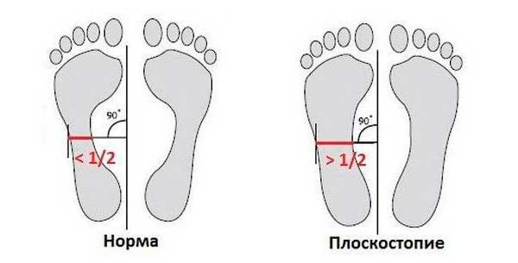

Походка утрачивает эластичность и упругость, она становится затрудненной и тяжелой. Резко снижается общая трудоспособность.
Профилактика заболевания заключается в организации правильного физического воспитания детей, в общем и местном закаливании, ношении рациональной обуви.
Обувь должна плотно обхватывать, но не сдавливать стопу, подошва должна быть достаточно гибкой, обязательно небольшой каблучок.
Очень полезно делать массаж стоп. Массаж при плоскостопии у детей способствует нормализации тонуса мышц, улучшает кровообращение, уменьшает боль. Следует не только массировать стопы, но и использовать специальные коврики, валики, мячи.
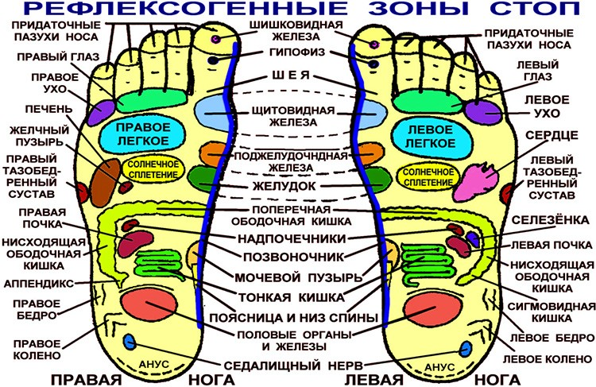

Муниципальное бюджетное дошкольное образовательное учреждение детский сад № 61

Рекомендации по профилактике плоскостопия у детей
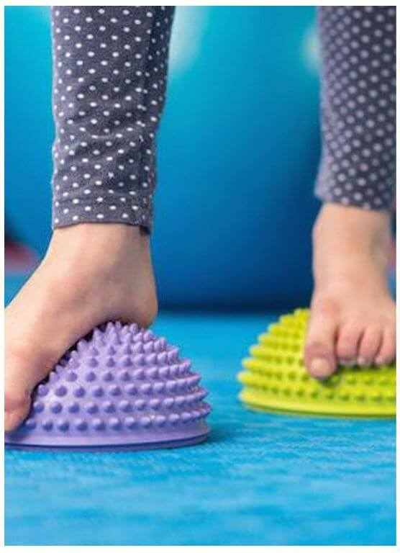
Инструктор по
физической культуре 1КК:
Орлова Юлия Андреевна

г. Екатеринбург
- Следующее положение – стоя. Рекомендуются следующие упражнения:

- поднимание тела на носках вверх;
- стойка на ребрах внешней стороны стопы;

- приседание без отрыва пяток от поверхности пола.
- занос одной ноги за другую, касаясь пяткой «движущейся ноги» - пальцев неподвижной ноги;
- катание малого мяча стопами поочередно;
- поднимание на полупальцы с зажимом малого мяча между стоп.

Также рекомендуется периодически ходить на пятках, носках или внешних сводах стоп.
Все эти упражнения необходимо выполнять с детьми каждый день, желательно по несколько раз. Чем чаще заниматься, тем более низким будет риск появления плоскостопия. Помните, что состояние вашего здоровья во многом зависит от вас самих.
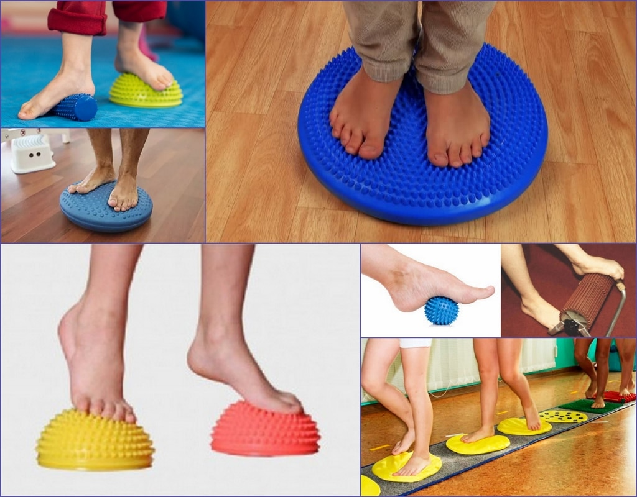

Так, как при плоскостопии в патологический процесс вовлекается позвоночник, упражнения для ног и непосредственно стоп должны сочетаться с общеукрепляющими упражнениями, при которых задействуются мышцы спины, живота, бедер.
Существует множество специальных упражнений, предназначенных для профилактики плоскостопия. Предлагаю комплекс простых, но чрезвычайно полезных упражнений, которые помогут избежать плоскостопия, если регулярно их выполнять.

Комплекс начинается с положения, сидя на стуле. В этом положении выполняйте следующие элементы:
- - сгибание и разгибание пальцев ног;
- поочередное отрывание от пола пяток и носков;
- круговые движения стопами;
- - натягивание носков в направлении к себе и от себя;
- - максимально возможное разведение пяток в стороны без
отрыва носков от пола.

